Podklad k přípravě závazku -
Page 1 of1
VÝZKUMNÝ ÚSTAV ROSTLINNÉ VÝROBY v.v.i.
Drnovská 507
161 06 Praha 6-Ruzyně
telefon: 233 022 111
IČO: 00027006 DIČ: CZ00027006

Objednávka číslo OB-2020-00002502
Dodavatel Číslo objednávky uvádějte na faktuře, jinak nebude faktura proplacena

FAMTENTS & RENTS s.r.o. manufacturing _ sales _ tent
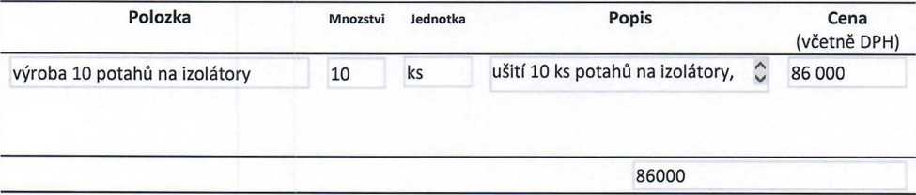
\

^{Datum:} 10.12.2020
Výroba 10 potahů na izolátory Kč 86 000,- vč. DPH

Fakturujte:
Výzkumný ústav rostlinné výroby v.v.i. Drnovská 507 161 06 Praha 6
IČO: 00027006 DIČ: CZ 00027006 Bank.spojení: 25635061/0100

https://dms.vurv.cz/sites/Uctarna/_layouts/15/Print.FormServer.aspx
11.12.2020

